Резисторы | Резистор C5-40B

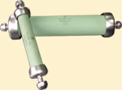 | Резисторы постоянные проволочные мощные малоиндуктивные высоковольтные импульсные предназначены для работы в цепях высоковольтных импульсных устройств.

Условия эксплуатации:
1. Резисторы допускают эксплуатацию во всех климатических районах, включая районы с тропическим климатом, в условиях и после воздействия на них следующих механических нагрузок:
- вибрация в диапазоне частот 1-600 Hz с максимальным ускорением 73,575 m/s²;
- многократных ударов с максимальным ускорением 490,5 m/s² при длительности удара 1-3 ms;
- одиночных ударов с максимальным ускорением 1471,5 m/s² при длительности удара 1-2 ms;
- линейных нагрузок с максимальным ускорением 245,25 m/s²;
- акустических шумов в диапазоне частот 50-10000 Hz при уровне звукового сигнала 130 dB.
2. Резисторы допускают эксплуатацию в условиях воздействия на них следующих климатических факторов:
- температуры окружающей среды от 213 K до 573 K (при условии принудительного воздушного охлаждения со скоростью воздушного потока 3,5 ± 0,5 m/s);
- относительной влажности воздуха до 98% при температуре до 313 K;
- пониженного атмосферного давления до 53328 Pa;
- повышенного атмосферного давления до 297 198 Pa;
3. Резисторы устойчивы к воздействию соляного тумана, а также среды, зараженной плесневыми грибами.
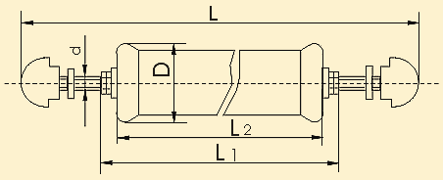

Технические характеристики:
Номинальная мощность рассеяния, Вт | Номинальная величина сопротивления, Ом | Размеры, мм |  |  |  |  |  | Масса, г, не более
 |  | D,  не менее | L₂,  не менее | L₁,  не менее | L,  не менее | d
100 | 33 - 10000 | 47 | 190 | 202_{-6,0} | 260 | M6x0,75-6g | 500
160 | 33 - 10000 | 58 | 260 | 272_{-6,4} | 335 | M6x0,75-6g | 900
250 | 33 - 10000 | 64 | 260 | 275_{-8,2} | 340 | M8x1-6g | 1350
500 | 33 - 10000 | 80 | 310 | 325_{-8,5} | 390 | M8x1-6g | 1900

